Sekretariát SZJ

žiadame všetkých prijímateľov prostriedkov zo štátneho rozpočtu
( na základe zákona o sporte č. 440/2015 z.z §66 odsek 3/d)
aby si na tieto zdroje zriadili do 25.3.2020 samostatný bankový účet ak tak už nespravili.

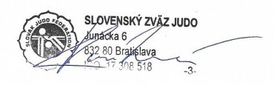

.............................. Sophia Kanátová
športovo-administratívny pracovník SZJ

